СХЕМА ГРАНИЦ РЫБОВОДНОГО УЧАСТКА
Наименование рыбоводного участка | Площадь рыбоводного участка, га | Площадь водного объекта, га | Географические координаты рыбоводного участка |  |  | Цель исполь- зованиярыбоводного участка | Место располо- жения рыбоводного участка
 |  |  | № точки | С.Ш. | В.Д.
Озеро Ускуль | 60,0 | 60,0 | 1  2  3 | 54°35’44”  54°35’25”  54°35’20” | 61°45’08”  61°45’32”  61°45’04” | Товарное рыбоводство | Еткульский муниципальный район

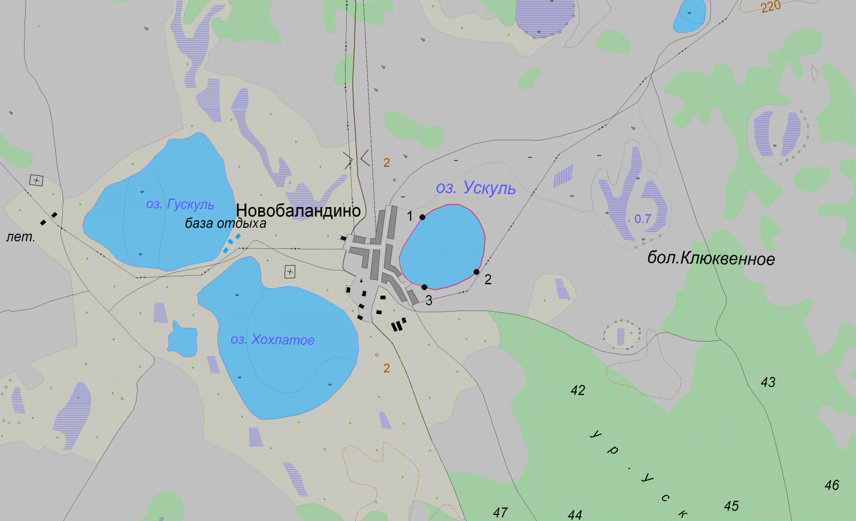
1:25 000
Условные обозначения:
Границы населенных пунктов;
Границы рыбоводного участка;
1
Точки границ рыбоводного участка;

